**Ecole maternelle d’Uffholtz**

**Construire les 1ers outils pour structurer sa pensée : Etudier les nombres**

**Parler des nombres à l’aide de leur décomposition**

* **Niveau** : Moyenne section
* **Séquence :**
* Séance1 : Accéder aux décompositions d’un nombre grâce à la comparaison (Fiches d’observations)
* Séance2 : Accéder à la décomposition du nombre 5 (Fiches d’observation)
* Séance3 : Situation problème : les points de la coccinelle

Manipuler pour rechercher les décompositions du nombre 4 et du 5

* **Supports :**
* Brissiaud -Je compte, tu compares, de 3 à 5 - PS-MS
* Site objectif maternelle : vidéo séance avec le fichier Brissiaud

**Construire les 1ers outils pour structurer sa pensée : Etudier les nombres 17/03**

Parler des nombres à l’aide de leur décomposition.

**Situations problèmes : Fiches d’observations**

Répondre à la question : Combien d’enfants n’auront pas de masque pour le Carnaval ?

**Actions mentales mises en jeu** :

* Dénombrer : comptage-dénombrement et subitizing
* Accéder aux décompositions d’un nombre grâce à la comparaison

|  |  |  |  |  |
| --- | --- | --- | --- | --- |
| **Fiche 1** | **Réponse** |  | **Fiche 2** | **Réponse** |
| 1 enfant n’aura pas de masque.  **2 et encore 1 ça fait 3** | |  | 1 enfant n’aura pas de masque.  **3 et encore 1**  **ça fait 4** | |

|  |  |  |  |  |
| --- | --- | --- | --- | --- |
| **Fiche 3** | **Réponse** |  | **Fiche 4** | **Réponse** |
| 3 enfants n’auront pas de masque.  **1 et encore 3 ça fait 4** | |  | Il y a autant d’enfants que de masques.  Il y a « 0 » enfant sans masque.  **3 et encore 0 ça fait 3** | |

|  |  |
| --- | --- |
| **Fiche 5** | **Réponse** |
| 3 enfants n’auront pas de masque.  **3 et encore 2 ça fait 5** | |

**Construire les 1ers outils pour structurer sa pensée : Etudier les nombres 20/03**

Parler des nombres à l’aide de leur décomposition.

**Situations problèmes : Fiches d’observations**

Répondre à la question : Combien d’enfants n’auront pas de masque pour le Carnaval ?

**Actions mentales mises en jeu** :

* Dénombrer : comptage-dénombrement et subitizing
* Accéder à la **décomposition du nombre 5** grâce à la comparaison

|  |  |  |  |  |
| --- | --- | --- | --- | --- |
| **Fiche 1** | **Réponse** |  | **Fiche 2** | **Réponse** |
| 1 enfant n’aura pas de masque  **1 et encore 4 ça fait 5** | |  | 2 enfants n’auront pas de masque.  **2 et encore 3 ça fait 5** | |

|  |  |  |  |  |
| --- | --- | --- | --- | --- |
| **Fiche 3** | **Réponse** |  | **Fiche 4** | **Réponse** |
| 4 enfants n’auront pas de masque.  **1 et encore 4 ça fait 5** | |  | Il y a autant d’enfants que de masques.  Il y a « 0 » enfant sans masque.  **5 et encore 0 ça fait 5** | |

**Construire les 1ers outils pour structurer sa pensée : Etudier les nombres 21/03**

Parler des nombres à l’aide de leur décomposition.

**Situation problème :**

Une coccinelle veut aller au Carnaval. Elle décide de choisir 2 couleurs pour cacher ses points noirs (tristes). Elle place les points de la même couleur ensemble.

La coccinelle place 4 points sur ses élytres. Cherche tous les costumes différents qu’elle peut créer.

**Actions mentales mises en jeu** :

* Dénombrer : comptage-dénombrement et subitizing
* Recherche de la **décomposition du nombre 4**

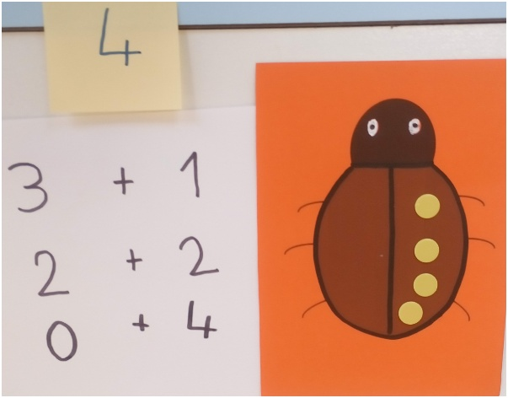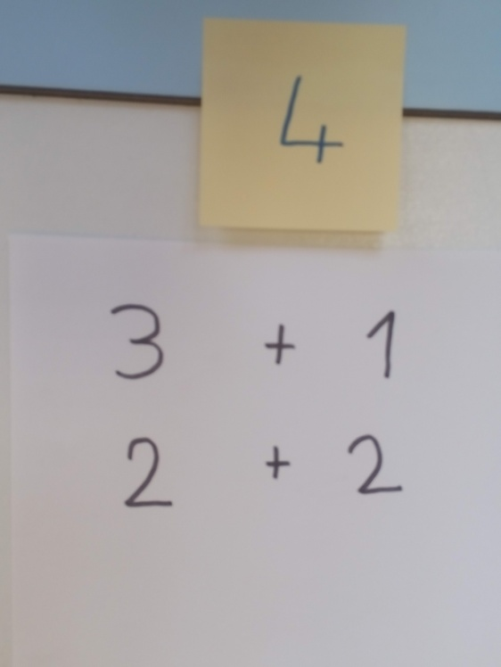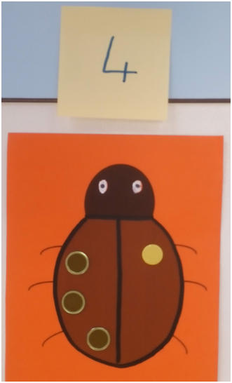**Mise en commun des recherches individuelles :**

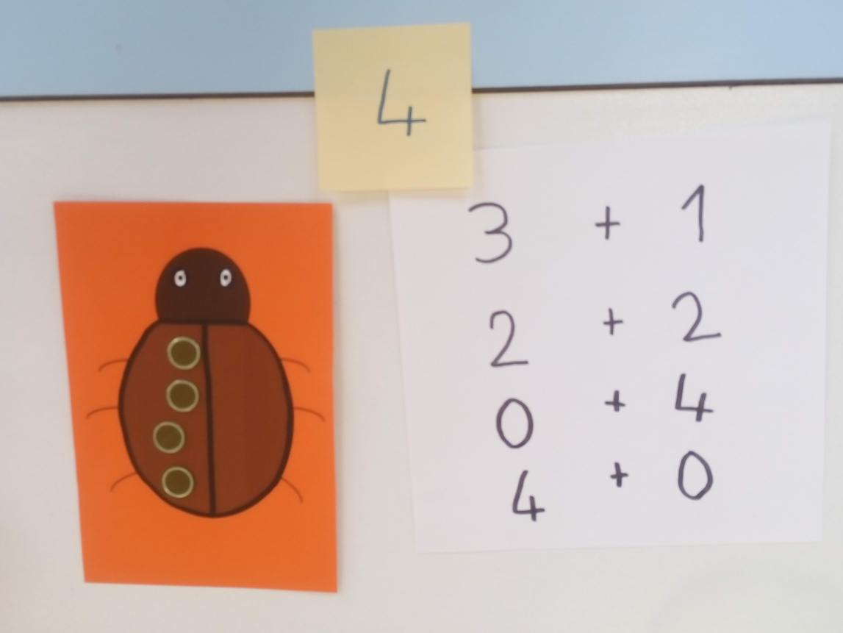

**Reprise de la situation problème avec un costume de 5 points :**

Vérification des recherches avec la trace collective de la décomposition du 5 de la séance du 20/03.